Пермский национальный исследовательский политехнический университет ПНИПУ

Отчёт по лабораторной работе на тему “Однофазная сортировка, естественным слиянием”

Выполнил студент группы РИС-23-3Б:

Смирнов Андрей Сергеевич

Проверила:

Доцент кафедры ИТАС

О.А. Полякова

2024

1. Постановка задачи:

Создать алгоритм сортировки больших объёмов числовых последовательностей, используя методы алгоритма слияния, при этом сравнивая не блоками, а по 1 элементу, что позволяет уменьшить количество операций сравнения и перестановки элементов. Однако этот метод требует больше памяти и времени выполнения, чем другие методы сортировки.

1. Анализ задачи:

Подготовка данных: на этом этапе данные должны быть подготовлены к сортировке. Данные могут быть представлены в виде массива или списка.

Разделение данных: затем данные разделяются на две части. Первая часть содержит меньшие значения, а вторая часть содержит большие значения.

Сортировка каждой части: каждая из двух частей затем сортируется отдельно. Для этого может использоваться любой алгоритм сортировки, такой как

сортировка выбором, сортировка вставкой или сортировка слиянием.

Объединение отсортированных частей: после того, как каждая часть была отсортирована, они объединяются для получения отсортированного списка. Это может быть сделано путем последовательного объединения двух отсортированных списков.

1. Блок-схема:

(След. страница)

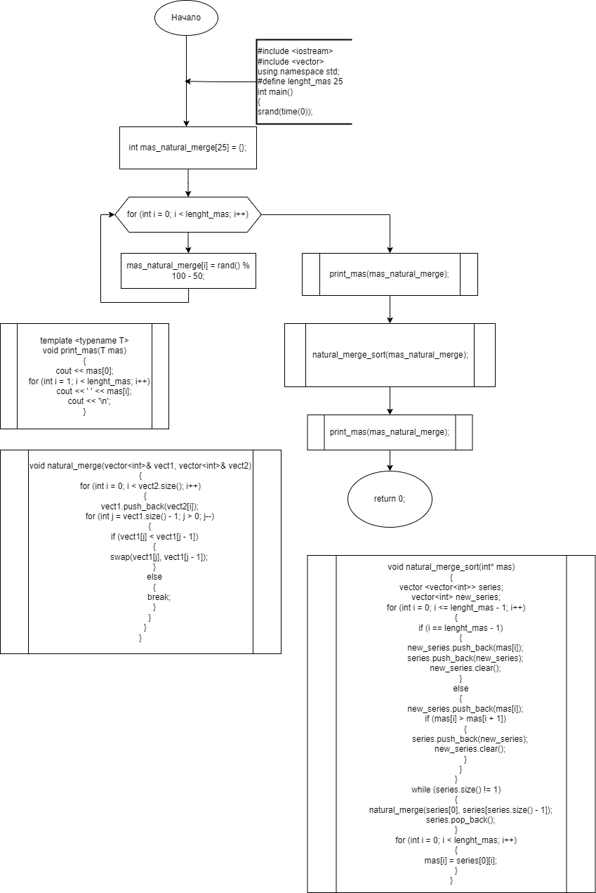

1. Код: 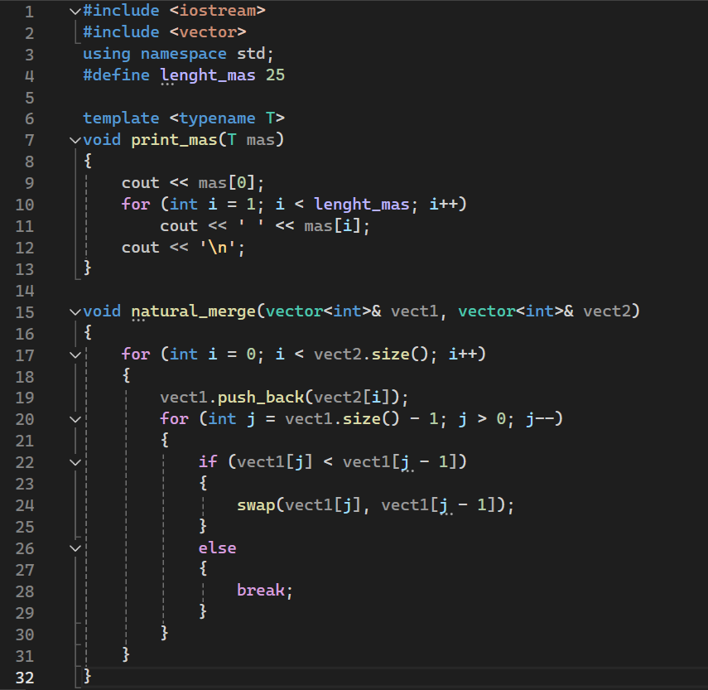

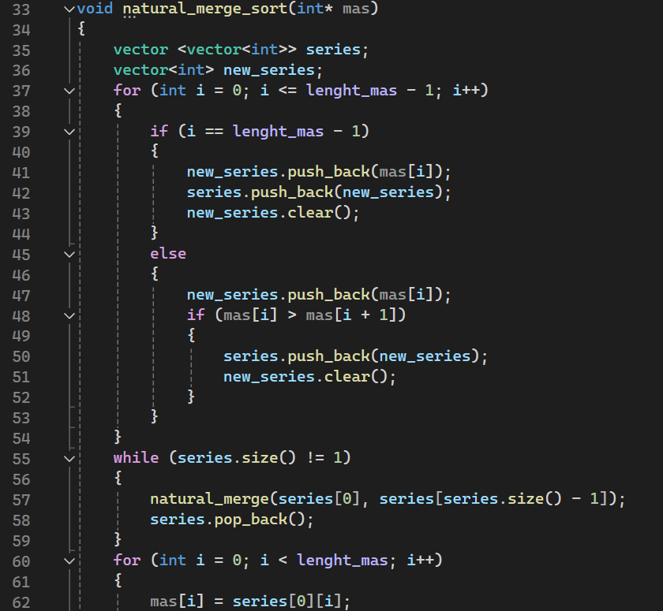

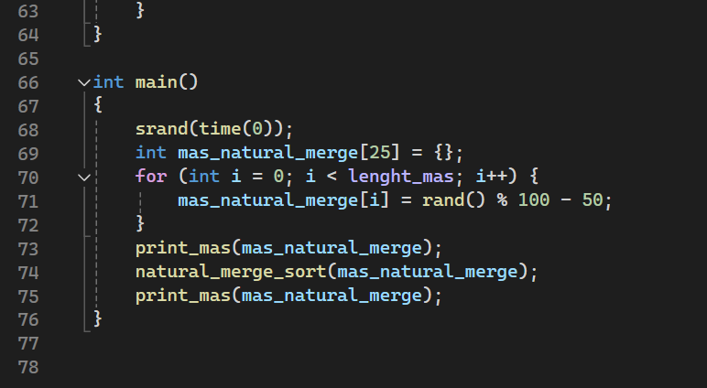

1. Результат работы:



1. Вывод:

Сортировка естественным слиянием работает медленнее, чем сортировка Хоара, но способна быстрее обрабатывать большие объёмы данных.

1. GitHub:

<https://github.com/Andr0medA007/Labs/tree/main/Classes/OnePhaseSort>